Муниципальное бюджетное общеобразовательное учреждение
«Средняя общеобразовательная школа № 5»

Проектно-исследовательская работа

на тему: «Особенности развития памяти младших школьников»

Выполнила:
Самойлова Элина Николаевна
ученица 9 Б класса
руководитель: Шамсуллина А.Н.

г. Набережные Челны
2022
Оглавление

Введение 3-4
Раздел I. Теоретическая часть 5-16
1.1 Определение и общая характеристика памяти 5-6
1.2 Виды памяти 6-10
1.3 Особенности развития памяти младших школьников 10-11
1.4 Современные педагогические технологии 11-13
1.5 Особенности использования веб-квест технологии в современной начальной школе 14-16
Раздел II. Эмпирическое исследование уровня запоминаемости учебного материала у младших школьников 17-31
2.1 Планирование реализации индивидуального проекта 17-18
2.2 Подготовка и проведение урока с использованием современных педагогических технологий 18-24
2.3Подготовка и проведение урока с использованием веб - квест технологии 24-31
Раздел III. Заключение 31-32
Список использованной литературы 33
Список использованных Интернет – ресурсов 33
Приложение 34-35

Введение
В век современных технологий мы получаем большой объём информации, для хранения и воспроизведения которой, необходимо иметь хорошую память. Память всегда была связана с процессом обучения, ведь от того насколько она развита зависит наша способность учиться и совершенствоваться. Хорошая память – одно из качеств успешного человека. Но её развитие следует начинать ещё с детства, иначе могут возникнуть трудности с усвоением информации в школе.
Актуальность темы обусловлена тем, что на сегодняшний день существует проблема продуктивного развития памяти у младших школьников. Нередко плохая память служит причиной неуспеваемости в школе. Но без доброкачественной памяти невозможен процесс функционирования ни личности, ни общества в целом.
Изучение законов памяти является одной из наиболее существенных глав в психологии. Проблемой развития памяти занимались ещё с давних времен от великого философа Аристотеля до советских психологов А.Н. Леонтьева, Н.Ф. Добрынина и других. Над этой же проблемой продолжают работать известные современные психологи мира. Именно поэтому темой данного исследования является: «Особенности развития памяти младших школьников».
Заинтересовавшись проблемой развития памяти, мы задались вопросом: «Как подача нового материала ученикам начальных классов влияет на процесс восприятия и усвоения полученных знаний?».
Цель исследования: используя различные педагогические технологии на уроках начального звена оценить, степень усвоения учащимися одной темы.

Задачи:
- Ознакомиться с теоретической информацией по теме и изучить особенности развития памяти.
- Провести исследование и выявить лучший метод, способствующий продуктивному развитию памяти у школьников.
- Сделать вывод, опираясь на полученный результат.
Объект исследования: ученики начальных классов в возрасте 10-11лет
Предмет исследования: память младших школьников.
Гипотеза заключается в том, что использование технологии образовательного веб - квеста в изучении новой темы в начальных классах будет способствовать лучшему усвоению материала, в отличие от традиционного урока.

Раздел I. Теоретическая часть
1.1Определение и общая характеристика памяти
Наш психический мир многообразен и разносторонен. Благодаря высокому уровню развития нашей психики мы многое можем и многое умеем. В свою очередь, психическое развитие возможно потому, что мы сохраняем приобретенный опыт и знания. Все, что мы узнаем, каждое паше переживание, впечатление или движение оставляют в нашей памяти известный след, который может сохраняться достаточно длительное время и при соответствующих условиях проявляться вновь и становиться предметом сознания. Поэтому под памятью мы понимаем запечатление, сохранение, последующее узнавание и воспроизведение следов прошлого опыта.
Именно благодаря памяти человек в состоянии накапливать информацию, не теряя прежних знаний и навыков. Следует отметить, что память занимает особое место среди психических познавательных процессов. Многими исследователями память характеризуется как «сквозной» процесс, обеспечивающий преемственность психических процессов и объединяющий все познавательные процессы в единое целое.
Таким образом, память — это сложный психический процесс, состоящий из нескольких частных процессов, связанных друг с другом. Память необходима человеку, — она позволяет ему накапливать, сохранять и впоследствии использовать личный жизненный опыт, в ней хранятся знания и навыки.

Впервые систематическое изучение высших форм памяти у детей провел выдающийся отечественный психолог Л. С. Выготский, который в конце 1920-х гг. приступил к исследованию вопроса о развитии высших форм памяти и показал, что высшие формы памяти являются сложной формой психической деятельности. В рамках предложенной Выготским теории происхождения высших психических функций были выделены этапы фило - и онтогенетического развития памяти, включая произвольную и непроизвольную, а также непосредственную и опосредованную память.

Следует отметить, что работы Выготского явились дальнейшим развитием исследований французского ученого П. Жане, который одним из первых стал трактовать память как систему действий, ориентированных на запоминание, переработку и хранение материала. Именно французской психологической школой была доказана социальная обусловленность всех процессов памяти, ее прямая зависимость от практической деятельности человека.
1.2 Виды памяти
В настоящее время в качестве наиболее общего основания для выделения различных видов памяти принято рассматривать зависимость характеристик памяти от особенностей деятельности по запоминанию и воспроизведению. При этом отдельные виды памяти выделяются в соответствии с тремя основными критериями:
1) по характеру психической активности, преобладающей в деятельности, память делят на двигательную, эмоциональную, образную и словесно-логическую;
2) по характеру целей деятельности — на непроизвольную и произвольную;
3) по продолжительности закрепления и сохранения материала — на кратковременную, долговременную и оперативную (см. прил. 1)
Классификация видов памяти по характеру психической активности была впервые предложена П. П. Блонским. Блонскому удалось определить различия между отдельными видами памяти.
Рассмотрим характеристики этих четырех видов памяти.
Двигательная (или моторная) память — это запоминание, сохранение и воспроизведение различных движений. Двигательная память является основой для формирования различных практических и трудовых навыков. Без памяти на движения мы должны были бы каждый раз учиться осуществлять соответствующие действия. Правда, при воспроизведении движений мы не всегда повторяем их точь-в-точь в том же виде, как раньше.
Эмоциональная память — это память на чувства. Данный вид памяти заключается в нашей способности запоминать и воспроизводить чувства. Эмоции всегда сигнализируют о том, как удовлетворяются наши потребности и интересы, как осуществляются наши отношения с окружающим миром. Поэтому эмоциональная память имеет очень важное значение в жизни и деятельности каждого человека. Пережитые и сохраненные в памяти чувства выступают в виде сигналов, либо побуждающих к действию, либо удерживающих от действий, вызвавших в прошлом отрицательные переживания.
Следует отметить, что воспроизведенные, или вторичные, чувства могут значительно отличаться от первоначальных чувств. Это может выражаться как в изменении силы чувств, так и в изменении их содержания и характера.
Образная память — это память на представления, картины природы и жизни, а также на звуки, запахи, вкусы и др. Суть образной памяти заключается в том, что воспринятое раньше воспроизводится затем в форме представлений. Характеризуя образную память, следует иметь в виду бледность, фрагментарность и неустойчивость представлений. Эти характеристики присущи и для данного вида памяти, поэтому воспроизведение воспринятого раньше нередко расходится со своим оригиналом.
Следует отметить, что многие исследователи разделяют образную память на зрительную, слуховую, осязательную, обонятельную, вкусовую. Подобное разделение связано с преобладанием того или иного типа воспроизводимых представлений.
Словесно-логическая память выражается в запоминании и воспроизведении наших мыслей. Мы запоминаем и воспроизводим мысли, возникшие у нас в процессе обдумывания, размышления, помним содержание прочитанной книги, разговора с друзьями.
Особенностью данного вида памяти является то, что мысли не существуют без языка, поэтому память на них и называется не просто логической, а словесно-логической. При этом словесно - логическая память проявляется в двух случаях:
а) запоминается и воспроизводится только смысл данного материала, а точное сохранение подлинных выражений не требуется;
б) запоминается не только смысл, но и буквальное словесное выражение мыслей (заучивание мыслей). Если в последнем случае материал вообще не подвергается смысловой обработке, то буквальное заучивание его оказывается уже не логическим, а механическим запоминанием.
Существует, однако, и такое деление памяти на виды, которое прямо связано с особенностями самой выполняемой деятельности. Так, в зависимости от целей деятельности память делят на непроизвольную и произвольную. В первом случае имеется в виду запоминание и воспроизведение, которое осуществляется автоматически, без волевых усилий человека, без контроля со стороны сознания. При этом отсутствует специальная цель что-то запомнить или припомнить, т. е. не ставится специальная мнемическая задача. Во втором случае такая задача присутствует, а сам процесс требует волевого усилия.
Существует также деление памяти на кратковременную, оперативную и долговременную.
Кратковременная память — это вид памяти, характеризующийся очень кратким сохранением воспринимаемой информации. С одной точки зрения кратковременная память чем-то похожа на непроизвольную. Так же как и в случае с непроизвольной памятью, при кратковременной памяти не используются специальные мнемические приемы. Но при кратковременной памяти для запоминания мы прилагаем определенные волевые усилия. Кратковременная память играет очень большую роль в жизни человека. Благодаря ей перерабатывается значительный объем информации, сразу же отсеивается ненужная и остается потенциально полезная. Вследствие этого не происходит перегрузки долговременной памяти.
Понятием оперативная память обозначают мнемические процессы, обслуживающие непосредственно осуществляемые человеком актуальные действия, операции. Когда мы выполняем какое-либо сложное действие, например арифметическое, то осуществляем его по частям. При этом мы удерживаем «в уме» некоторые промежуточные результаты до тех пор, пока имеем с ними дело. По мере продвижения к конечному результату конкретный «отработанный» материал может забываться.
Без хорошей кратковременной памяти невозможно нормальное функционирование долговременной памяти. В последнюю может проникнуть и надолго отложиться лишь то, что когда-то было в кратковременной памяти, поэтому кратковременная память выступает в виде своеобразного буфера, который пропускает лишь нужную, уже отобранную информацию в долговременную память.
Перевод из кратковременной памяти в долговременную память осуществляется благодаря волевому усилию. Причем в долговременную память можно перевести информации гораздо больше, чем позволяет индивидуальный объем кратковременной памяти. Это достигается путем повторения материала, который надо запомнить. В результате происходит наращивание общего объема запоминаемого материала.
К основным процессам и механизмам памяти можно отнести - запоминание, сохранение, воспроизведение и забывание. Ниже мы перечислим основные процессы памяти:
1. Запоминание. Процесс памяти, заключается в восприятии человеком предметов и явлений, что приводит к переменам в нервных сплетениях коры головного мозга, затем образуются временные условнорефлекторные связи. Как известно запоминание может быть произвольным и непроизвольным.
2. Сохранение – следующий процесс памяти. Суть сохранения заключается в том, что временные условно-рефлекторные связи не исчезают, а фиксируются в нервных сплетениях, даже после того как исчезают возбудители, которые их вызвали. Таким образом, память человека постоянно пополняется.
3. Воспроизведение – также важнейший процесс памяти. Данный процесс отличает то, что здесь происходит воспроизведение человеком, ранее запомненного материала. Воспроизведение проходит в три фазы: узнавание, припоминание и репродукция.
4. Забывание – выступает процессом памяти, противоположным сохранению. Происходит определенный физиологический процесс, что приводит к забыванию того, что было запомнено ранее. Исследования показали, что наибольший объем материала забывается в первый день после запоминания.

1.3 Особенности развития памяти младших школьников

А.А. Смирнов отмечает, что память в младшем школьном возрасте претерпевает существенные изменения. Младший школьный возраст характеризуется интенсивным развитием способности к запоминанию и воспроизведению.
С точки зрения А.Н. Леонтьева, у младших школьников более развита наглядно-образная память. Вместе с тем в процессе обучения создаются благоприятные условия для развития более сложных форм словесно - логической памяти.
Л.С. Выготский указывает нам на то, что у младших школьников увеличивается объем памяти. Но сам процесс развития памяти происходит неравномерно.
По мнению П.И. Зинченко дети чаще всего не ставят перед собой осознанных целей что-либо запомнить. Запоминание и припоминание происходят независимо от их воли и сознания. Дети запоминают то, на что было обращено их внимание в деятельности, что произвело на них впечатление, что было интересно.
Память развивается в двух направлениях – произвольности и осмысленности. Дети непроизвольно запоминают учебный материал, вызывающий у них интерес, преподнесенный в игровой форме, связанный с яркими наглядными пособиями или образами-воспоминаниями. Но они способны целенаправленно, произвольно запоминать материал, им не интересный.
Младшие школьники так же обладают хорошей механической памятью. Многие из них на протяжении всего обучения в начальной школе механически заучивают учебные тексты, что приводит к значительным трудностям в средних классах, когда материал становится сложнее и больше по объему. Они склонны дословно воспроизводить то, что запомнили.
Когда ребенок осмысливает учебный материал, понимает его, он его одновременно и запоминает. Таким образом, интеллектуальная работа является в то же время мнемонической деятельностью, мышление и смысловая память оказываются неразрывно связанными. Следует отметить, что младший школьник может успешно запомнить и воспроизвести и непонятный ему текст. Поэтому взрослые должны контролировать не только результат (точность ответа, правильность пересказа), но и сам процесс – как, какими способами ученик это запомнил. По мере усложнения учебных заданий детям тяжелее заучить материал и они прибегают к многократному повторению – универсальному способу, обеспечивающему механическое запоминание.
1.4 Современные педагогические технологии
Сегодня преимущество отдается интерактивным технологиям, позволяющим создавать максимально комфортные условия для общения, активности и саморазвития обучающихся.

Интерактивные технологии – собирательное название для педагогических методик, которые обеспечивают образовательный эффект, включая обучающихся в совместную деятельность по заданным педагогом правилам.
Интерактивный («Inter» – взаимный, «act» – действовать) – означает взаимодействовать, находиться в режиме беседы, диалога с кем-либо. Это, прежде всего, диалоговое обучение.
Интерактивное обучение подразумевает:
- активности и взаимосвязи, благодаря которым и педагог, и ученики вовлечены в процесс и ищут решения;
- равенство в общении, которое помогает открыто обсуждать возможные исходы;
- эксперименты, творческий подход.
Средства обучения — это объекты, которые учитель использует для учебного процесса и презентации материалов.
Основа интерактивного обучения — это наглядность, так как 80% информации воспринимается ребёнком именно с помощью зрения.
Среди средств обучения часто выделяют:
- интерактивные доски, приставки, проекторы, дисплеи;
- робототехнику и конструкторы LEGO;
- интерактивный стол;
- беспроводной планшет;
- документ-камеру;
- интерактивную песочницу;
- мобильный планетарий;
- компьютеры и оргтехнику;
К числу современных образовательных технологий можно отнести:
-развивающее обучение;
-проблемное обучение;
-разноуровневое обучение;
-коллективную систему обучения;
-технологию изучения изобретательских задач (ТРИЗ);
-исследовательские методы в обучении;
-проектные методы обучения;
-технологию использования в обучении игровых методов: ролевых, деловых и других видов обучающих игр;
-обучение в сотрудничестве (командная, групповая работа);
-информационно-коммуникационные технологии (веб-квест, виртуальная экскурсия, учебный тренажёр и др.);
-здоровьесберегающие технологии и др.

Преимущества для ребёнка:
- самостоятельность, так как нужно искать информацию в разных источниках;
- развитые навыки общения для обмена опытом;
- критическое мышление;
- творческие навыки;
- психическое здоровье, так как метод помогает снять повышенную умственную и учебную нагрузку;
- лёгкое усвоение материала;
- расширенные познавательные возможности.

1.5 Особенности использования веб-квест технологии в современной начальной школе
По мнению группы ученых-методистов Осяк С.А., Султанбековой С.С., Захаровой Т.В. и др. более всего способствуют активизации деятельности обучающихся младших школьников информационные интерактивные технологии обучения – процесс, основанный на системе правил организации продуктивного взаимодействия обучающихся между собой и педагогом, в результате которого происходит развития профессионально значимых компетенций.
Наиболее эффективным видом организации педагогического взаимодействия, на наш взгляд, является интерактивная игра, точнее, образовательный квест. Веб-квест технология представляет проблемные задания-проекты с элементами ролевой игры, для выполнения которых используются информационные ресурсы Интернета. Данная технология сочетает в себе активные методы обучения с преимуществами информационно-интерактивных технологий.
Веб-квест (webquest) — это современная образовательная технология, предполагающая целенаправленную поисковую деятельность обучающихся с использованием информационных ресурсов Интернета для выполнения определенного учебного задания.
Веб – квест - это сайт в Интернете, с которым работают учащиеся, выполняя ту или иную учебную задачу. Они охватывают отдельную проблему, учебный предмет, тему, могут быть и межпредметными. Особенностью образовательных веб-квестов является то, что часть или вся информация находится на различных веб-сайтах.
Разработчиком веб-квеста как учебного задания является Берни Додж, профессор образовательных технологий Университета Сан-Диего (США).
Несомненным достоинством образовательных веб-квестов является то, что вся информация, все задания, предназначенные для прорабатывания в группах или индивидуально, могут располагаться на различных веб-сайтах. Благодаря действующим гиперссылкам, младшие школьники как бы работают в едином информационном пространстве.

Также к безусловным достоинствам образовательных веб-квестов по художественным произведениям следует отнести направленность на неназойливую мотивацию обучающихся к прочтению новых книг, временную самоорганизацию исследования, активизацию поисковой деятельности умение находить несколько способов решений проблемной ситуации, определять наиболее рациональный вариант, обосновывать свой выбор; приобретение навыков ораторского мастерства.

Таким образом, благодаря использованию данной интерактивной технологии реализуются интерактивность, наглядность и мультимедийность образовательного процесса.
Проанализировав требования к структуре веб-квестов, предложенные Б. Доджем, и интегрируя систему требований заданий юниорского чемпионатного движения Ворлдскиллс по компетенции «Преподавание в младших классах», мы определили ряд ключевых компонентов для проектирования литературных веб-квестов.
- Оригинальное, привлекательное название.
- Направленность квеста.
- Цель и задачи.
- Продолжительность. Образовательный квест может быть разработан на один урок, серию уроков, неделю, лагерную смену или другой временной промежуток (краткосрочный или длительный).
- Учёт возрастных особенностей обучающихся
- Легенда.
- Основное задание/основная идея.
- Сюжетный замысел квеста
- Возможность выбора персонажа
- Выбор персонажа обеспечивает вариативность прохождения квеста
- Описание последовательности действий
- Использование интернет - ресурсов при прохождении квеста
- Задания/препятствия.
- Навигаторы.
- Ресурсы.
- Система оценивания при выполнении заданий.
- Итог квеста – образовательный «продукт» и рефлексия.

Таким образом, образовательные веб-квесты – педагогическая технология, направленная на активизацию познавательной активности младших школьников. Смеем предположить, что использование литературных веб-квестов будет способствовать лучшему усвоению материала младшими школьниками. Это нам и предстоит выявить во время экспериментальной работы.

Раздел II. Эмпирическое исследование уровня запоминаемости учебного материала у младших школьников
Работу над проектом мы начали в декабре 2021 года. С учениками начальных классов нами был организован цикл уроков на тему «Сказ П.П. Бажова «Серебряное копытце»» для учеников 4 «Б» и 4 «В» классов МБОУ «Средняя общеобразовательная школа №5» города Набережные Челны. Обращаем внимание на то, что урок был проведён согласно календарно-тематическому плану педагогов образовательного учреждения.
В исследовании принимали участие 39 человек. В 4 «Б» классе 24 человека, из которых 8 мальчиков и 15 девочек в возрасте от 10 до 12 лет. В 4 «В» 15 человек, из которых 8 мальчиков и 7 девочек в возрасте от 10 до 12 лет.
Цель экспериментальной деятельности – исследование влияния реализованного образовательного веб-квеста на уровень усваивания информации.
2.1 Планирование реализации индивидуального проекта.
Эмпирическое исследование структурировалось следующим образом:
- Формирующий этап, целью которого была реализация комплекса уроков, направленных на выявления наиболее перспективного метода усвоения материала. Данный этап проходил с 15 декабря 2021 года по 5 марта 2022 года.
- Контрольный этап, целью которого было определение уровня запоминания информации после реализации программы в 4 классах и сопоставления результатов диагностики в них. Данный этап протекал с 18 декабря 2021 года по 13 марта 2022 года.
Для достижения поставленных целей в ходе экспериментального исследования необходимо решить следующие задачи:

Формирующий этап.
- Разработать комплекс уроков (урок с использованием современных педагогических технологий; образовательный веб-квест).
- Апробировать комплекс уроков в условиях образовательных учреждений.
Контрольный этап.
- Провести проверочные работы в 4 классах.
- Сопоставить результаты работ, проведенных среди детей 4 классов.
- Подвести итоги по результатам экспериментальной деятельности.
В проверочных работах задания были следующих видов:
- Задания на воспроизведение
- Задания на понимание
- Задания на узнавание
Максимальное количество баллов за работу – 65.
- Оценка «5»: 55 – 65 баллов
- Оценка «4»: 40 – 54 баллов
- Оценка «3»: 30 – 39 баллов
- Оценка «2»: до 30 баллов
2.2 Подготовка и проведение урока с использованием современных педагогических технологий
В 4 «Б» классе был проведён урок (см. прил.1) с использованием следующих современных интерактивных технологий:
- здоровье сберегающая технология;
- коллективная система обучения;
- технологию использования в обучении игровых методов: ролевых, деловых и других видов обучающих игр;
- обучение в сотрудничестве (командная, групповая, парная работа);
- информационно-коммуникационные технологии;
Ученики заранее ознакомились с произведением «Серебряное копытце», поэтому в течение урока была проведена работа над содержанием текста. Ученики также выполняли задания на интерактивной доске и ноутбуках. Упражнения были подготовлены на образовательной платформе LearningApps.
В подготовке урока возникли небольшие сложности с установкой ноутбуков. Вход на образовательную платформу занял достаточно много времени. Также отсутствие стабильного интернета привело к некоторым трудностям.
Во время урока многие ученики работали активно, отвечали на все вопросы. Они были заинтересованы форматом урока, но были и те, кто не принимал активного участия.
Ниже представлен конспект урока.
Таблица 1
«Серебряное копытце» П.П.Бажов
Этапы урока | Деятельность учителя | Деятельность учеников
Орг. момент | Здравствуйте ребята! Меня зовут Элина Николаевна, сегодня урок у вас проведу я.  Покажите умные глазки, ровные спинки.  Зажмурили крепко глаза, настроились на работу.  А теперь улыбнитесь всем присутствующим.  И мы можем начинать!
Мотивация | Предлагаю прочитать эпиграф нашего урока:  Кто ничего не изучает, тот вечно хнычет и скучает.  - Как вы понимаете смысл этой пословицы?  Прекрасно молодцы!  Вот и мы с вами на уроке продолжаем изучать новое и интересное, чтобы не скучать! | Если человек не будет узнавать что-то новое, то ему станет скучно.
Тема | Сегодня на мы с вами будем говорить о произведении русского советского писателя Павла Бажова «Серебряное копытце».
План  Цель  3 мин | Посмотрите на доску. На ней изображено то, что мы можем сделать на уроке. Давайте выберем подходящие варианты для нашего урока, и у нас получится план.  -Узнать больше о П.Бажове.  -Устроить спортивную эстафету.  -Решить примеры и задачи.  -Поработать над произведением.  -Украсить ёлку.  -Выполнить задания.  Отлично!  Как вы думаете, какую цель мы поставим для себя на занятии?  Цель: понять содержание сказки «Серебряное копытце». | -Узнать больше о П.Бажове.  -Поработать над произведением.  -Выполнить задания.
Биография П.Бажова  https://learningapps.org/watch?v=p0k5gc3ya21  10 мин | Предлагаю вам просмотреть видеоролик по биографии Павла Петровича Бажова. Будьте внимательны, ведь позже вы выполните задание.  Итак, теперь проверим вас на внимательность.  У вас на столах есть компьютеры, сейчас вы выполните задание в группах.  Но для начала вспомним правила техники безопасности по работе с компьютером. Какие правила вы знаете?  Отлично!  Вам нужно ответить на вопросы викторины. После выбора ответа нажимайте на галочку в правом нижнем углу. Можете приступать.  Вы прекрасно справились с этим заданием. Теперь мы перейдём к нашей сказке.
Работа над содержанием  15 мин | 1)Работа по вопросам.  Предлагаю ответить на вопросы, если знаете ответ, поднимите руку.  - Назовите главных героев сказки.  - Как смог Кокованя убедить Дарёнку пойти к нему жить?  - Почему Дарёнка согласилась остаться в лесу одна?  2)Выборочное чтение.  Сейчас вам необходимо открыть учебник на странице 180. Я буду задавать вам вопросы, а вам нужно будет найти предложения, в которых есть ответ.  Приступим.  -Почему Кокованя решил взять в дети сироту?  -Почему соседи уверены, что девочка пойдёт к нему жить?  Стр. 182  -Как Кокованя уговорил девочку?  Стр.183  -Какое условие ставит Дарёнка?  -Как жили они втроём?  Стр. 184  -Что особенного у козла?  Стр. 185  -Почему Дарёнка так хотела пойти в лес?  Стр. 186  -Почему Кокованя решил взять в лес Дарёнку?  Стр.187  -Что сделала кошка, когда Кокованя и Дарёнка шли в лес?  Стр. 189  -Что заставило выйти девочку из балагана?  Стр. 191  -Почему Кокованя не узнал балаган?  -Все ли камни они смогли собрать?  3)Размышление.  Обратите внимание, на странице 192 есть вопросы. Прочите, пожалуйста, первый вопрос.  А теперь рассмотрим вопрос 4 .  Прочитайте. | Дарёнка, Кокованя
Работа с иллюстрацией  3 мин | Теперь поработаем в парах.  Рассмотрите иллюстрацию к сказке.  Ответьте на вопросы:  -Что происходит?  -Что чувствуют герои?  -Рады ли они и почему?  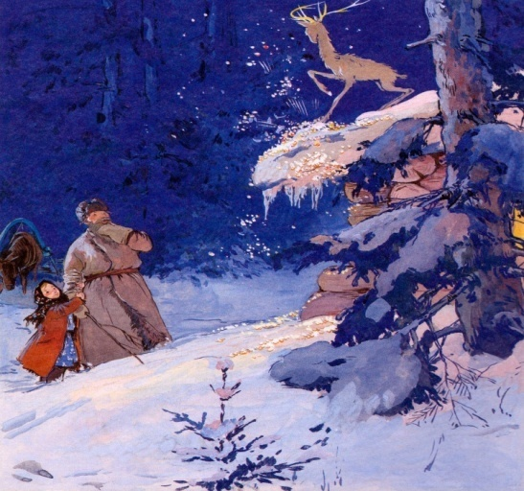
Физминутка  1 мин | Думаю нужно немного передохнуть!  Предлагаю выполнить физминутку!  Встаньте из-за своих мест.  Повторяйте движения и слова за мной.  Всё бьёт да бьёт серебряным копытцем,  А камни сыпятся, да сыпятся.  Вдруг кошка прыгнула, а он поднял копытце,  И тут их нет, и дом искрится.  Превосходно, молодцы! Присаживайтесь.
Задание на смарте  https://learningapps.org/watch?v=pf4yhsg3j21  2 мин | Предлагаю вам выполнить следующее задание.  Восстановить сюжетную линию сказа.  Я буду приглашать вас по одному к интерактивной доске.  Помните, что к интерактивной доске не прислоняемся. Работаем оперативно.  Итак, начнём.
Корреспонденты  6 мин | А сейчас вы побудете в роли корреспондентов.  Вам нужно взять интервью у героев произведения «Серебрянное копытце».Мы с вами возьмём 4 персонажей: Дарёнка; Кокованя; Серебряное копытце; Мурёнка  А все остальные будут задавать нашим героям вопросы.  Даю вам 2 минуты на подготовку вопросов . Каждой команде по 1 вопросу на каждую роль. То есть в сумме 4 вопроса.  Итак время вышло. Кто хочет быть Дарёнкой?  (Так по очереди выходят дети, а остальные ученики задают им вопросы).
Итог | Подведём итог нашего урока.  Вспомним план и цель нашего урока.  - Все пункты плана выполнены?  -Достигли ли мы цель?
Рефлексия деятельности и эмоц. состояния | На уроке я узнал…  Я похвалил бы себя за…  Я похвалил бы (имя одноклассника) за..  После урока мне захотелось…  Поднимите 2 руки и скажите «Я» те, кто много узнал, и ему было интересно на уроке.  Сделайте домик над головой те, кто не всё понял, но был заинтересован.  А теперь, поднимите руку, кто ничего не усвоил и скучал на уроке.
Самооценивание | Оцените вашу работу на уроке с помощью приёма «5 пальцев».  Зажмите кулак и разгибайте пальцы по 1.  Разогните палец,  Если вы сможете назвать всех герев.  Если вы можете восстановить сюжетную линию сказки.  Если вы можете пересказать сказку.  Если вы поняли о чём произведение.  Если вы можете рассказать кто такой П.П. Бажов.  Я смотрю, у многих раскрыты все 5 пальцев! Здорово! Вы смело можете ставить себе пятёрку.
Заключение  5 мин | Вы все сегодня молодцы! Спасибо вам за урок, до свидания!
Через несколько дней была проведена проверочная работа.
Таким образом, из данных диаграммы можно увидеть, что на оценку «5» написала работу 1 ученица (56 б.), на оценку «4» - 11 учеников, на оценку «3» - 11 учеников и на оценку «2» - 2 ученика.

Анализ результатов показал, только 50% учеников способны хорошо усваивать материал, из них 4% на оценку «5» и 46% на оценку «4».
Анализируя полученные результаты, можно сделать следующий вывод: ученики усвоили материал на среднем уровне, данный формат урока увлёк не всех.
2.3 Подготовка и проведение урока с использованием веб - квест технологии
Далее был проведён урок с использованием веб - квест технологии в 4 «В» классе (см. прил. 2). Стоит отметить, что ученики не были знакомы с произведением ранее.
Создание самого веб-квеста заняло 5-6 часов. Во время подготовки урока и его проведения возникали трудности, связанные с плохим подключением к сети интернет. Также мы обнаружили затруднения у детей в использовании ноутбука и интернет – ресурсов, это можно обосновать тем, что с данной ИКТ технологией ученики столкнулись впервые.
Ниже мы предлагаем ознакомиться с описанием образовательного веб – квеста по сказу П.П. Бажова «Серебряное копытце». Квест был создан на образовательной платформе Wix.
Таблица 2
Описание интерактивного веб-квеста по сказу П.П. Бажова «Серебряное копытце»
- Название  Название должно быть кратким, привлекательным и оригинальным. В нем должна отображаться направленность квеста.  Название: Образовательный веб – квест по сказу П.П.Бажова «Серебряное копытце»» | 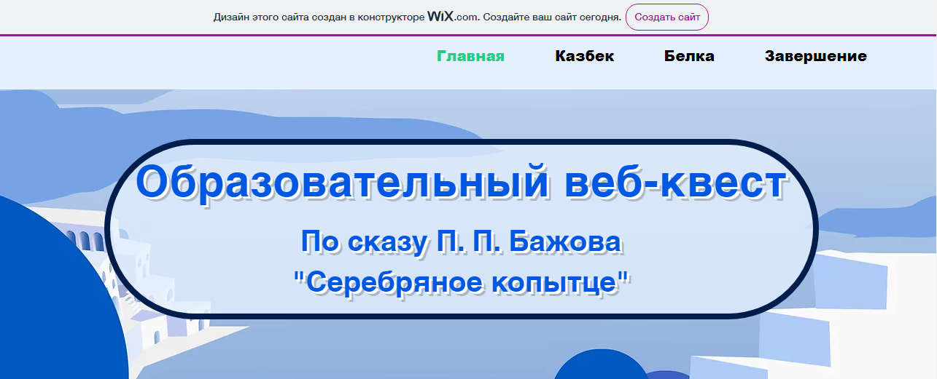
- Приветствие и цель.
Приветствие должно заинтересовать ученика. В нём следует указать на то, что ждёт школьника и дать мотивацию на прохождение квеста.
«Приветствую тебя, мой друг! Ты отправишься в космическое приключение, будешь сталкиваться с преградами, но я уверена ты справишься! Будь внимательным!»

Цель носит обобщённый характер, должна быть понятной ученикам. При определении цели следует обращать внимание на сюжетную линию.
Цель: найти украденные вещи и доказать невиновность Казбека.

- Квест герои  Авторы квеста предлагают список героев. Персонажи квеста могут быть как полностью вымышленными, так и реальными.  «Белка»  «Казбек»  Чтобы приступить к прохождению квеста, необходимо нажать на картинку выбранного персонажа. Описание будет проходить от лица Белки. | 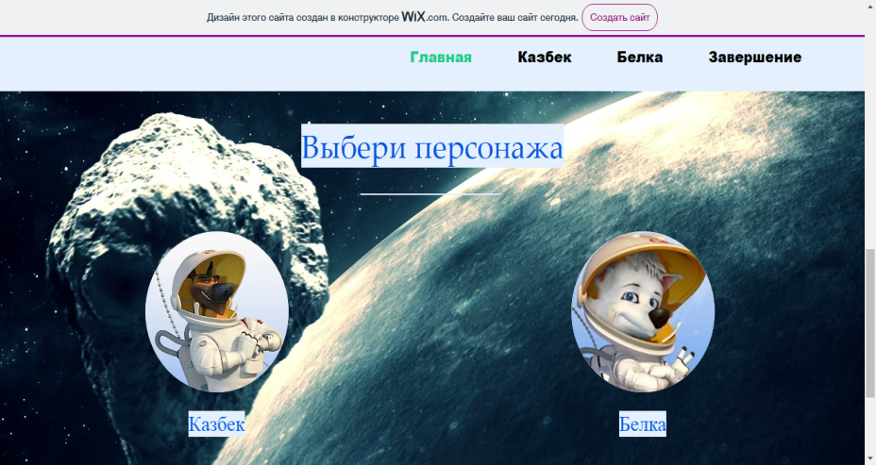
- Легенда:  «Белка, Казбека подозревают в воровстве ценных вещей с планеты Земля! Но ты же знаешь, что в этом нет его вины. Тебе нужно отправиться на Луну, найти пропавшие вещи! За прохождение препятствий ты будешь получать супер – бананы, которые могут тебе помочь! Скорей нажимай на кнопку!» | 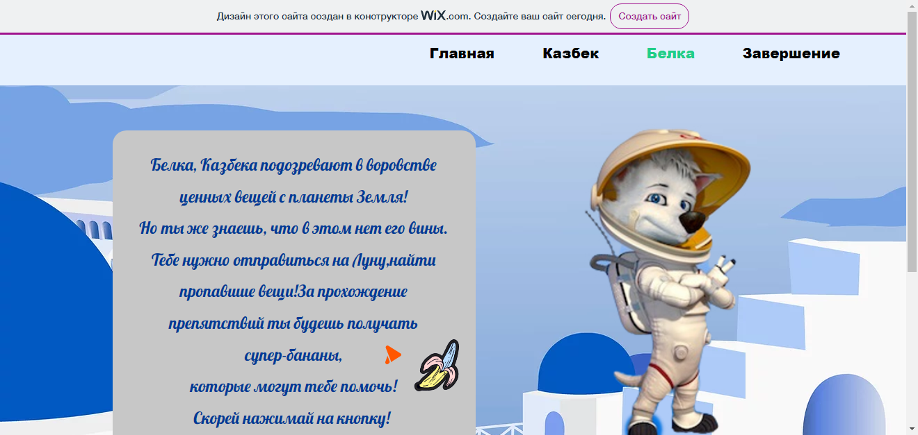
- Информирование учащегося о начале прохождении первого задания:  «Смотри, ракета! Ура, мы можем лететь!»  «Ой, у нас нет топлива! Чтобы его получить, ознакомься с биографией Бажова и пройди тест!»  Переход к Интернет-источникам.  Видеоурок «Бажов Павел Петрович» (YouTube)  Задание на узнавание на платформе LearningApps «Викторина по биографии П.П. Бажова» | 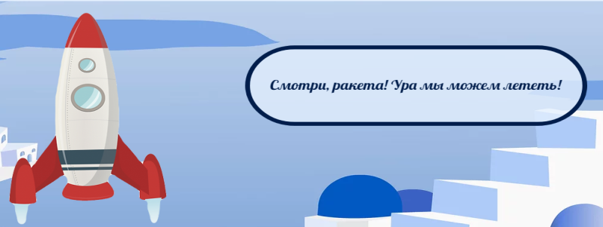  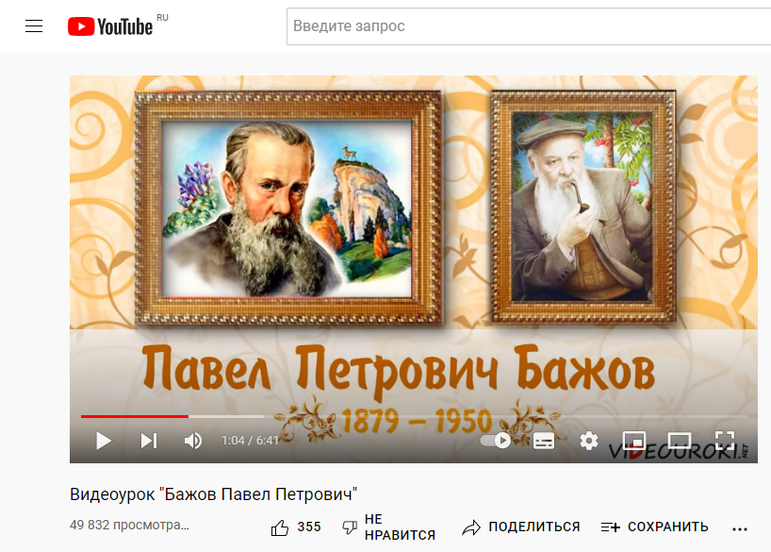  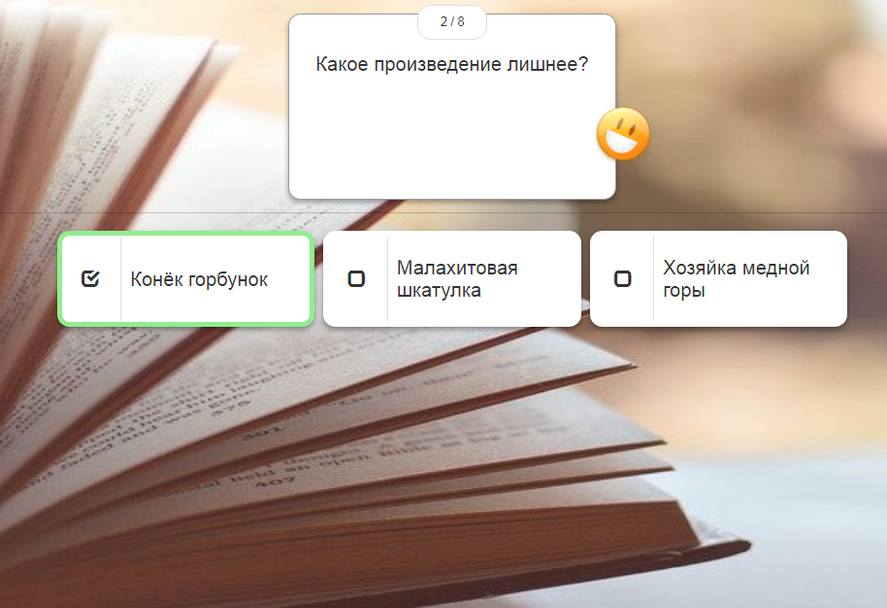
- Информирование учащегося о прохождении первого задания, переходе к следующему заданию и его выполнению:  «Мы в космосе! Ты молодец! А вон Луна! Нам туда!»  «Белка! Проблема! Метеоритный дождь! Посмотри мультфильм по произведению «Серебряное копытце» и выполни задание. Тогда путь будет расчищен, и мы доберёмся до первой планеты Понимания!»  Переход к Интернет-источникам.  Мультфильм «Серебряное копытце» (Кинопоиск)  Задание на воспроизведение на платформе LearningApps «Восстановление сюжетной линии»  «Путь чист! Ты справилась! В путь, на планету Понимания!» | 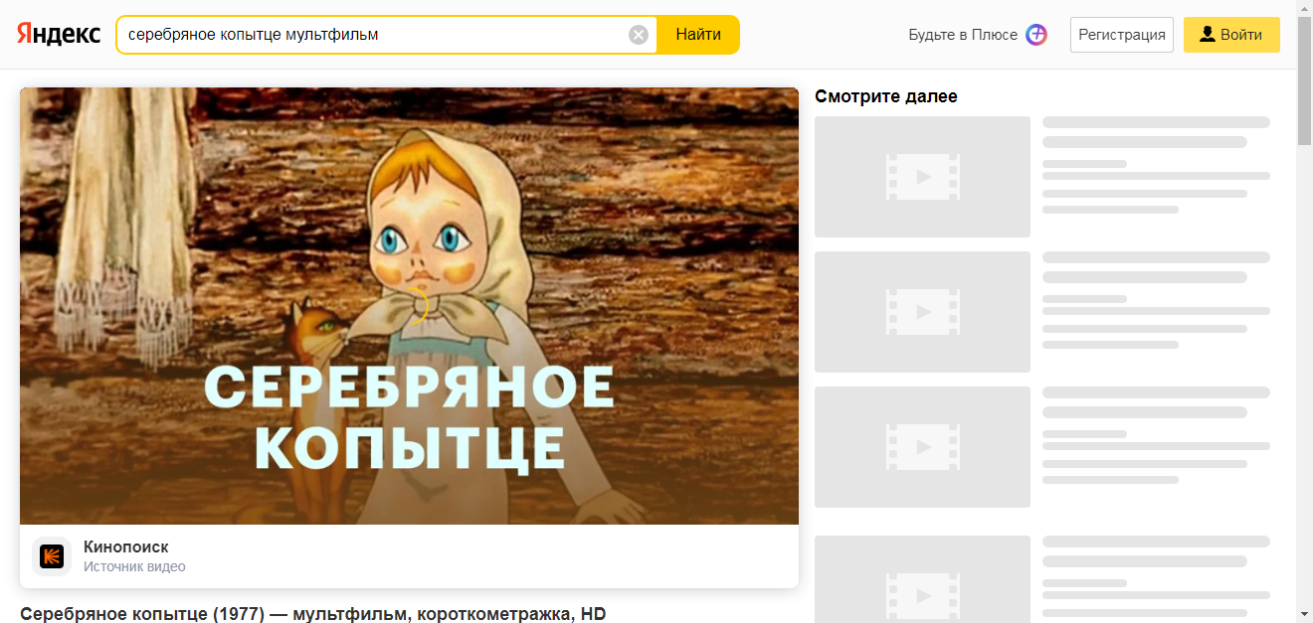  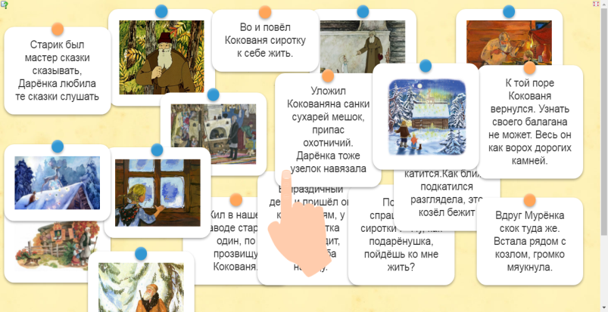
- Информирование учащегося о начале очередного задания и переходе к нему:  «Добро пожаловать на планету Понимания! Местные Жители любят, когда их кости многое знают и осознают, поэтому помоги им ответить на волнующие их вопросы по сказу «Серебряное копытце». Тогда они дадут тебе супер – банан!»  «Приветствуем тебя, Белка! Чтобы получить банан, выбери уровень, ответь на вопросы и выполни задание!»  Уровень 1 (Задание на понимание и задание в знакомых условиях) Лёгкий  «Почему Кокованя назвал девочку Подарёнушкой? Приведи факты, подтверждающие твой ответ.»  Уровень 2 (Задание в новых условиях) Сложный  «Напиши смс подруге/другу о главных героях сказа. Чем они похожи, а чем отличаются? Чему тебя учит каждый из героев?»  Поле ответа. | 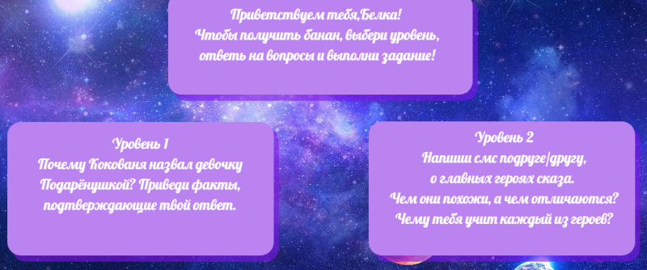
- Информирование учащегося о прохождении задания и вознаграждении:  «Здорово! Ты навела порядок в наших мыслях! Мы, жители этой планеты, вознаграждаем тебя супер-бананом!» | 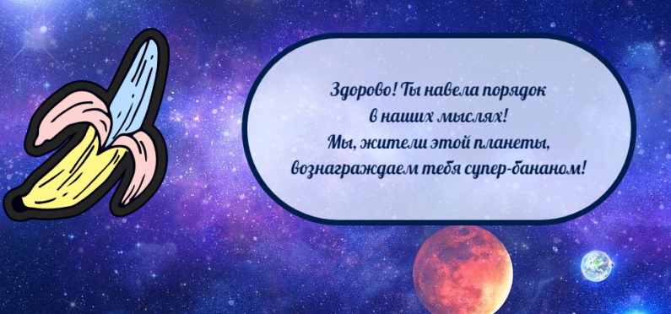
- Условие очередного задания:  «Мы прилетели на планету Успеха! Жители думают, что ты прекрасно выполнишь их задания. Покажи им свои умения!»  Переход к Интернет-источникам.  Тест: «Серебряное копытце», Бажов П.П. (Задание на узнавание) | 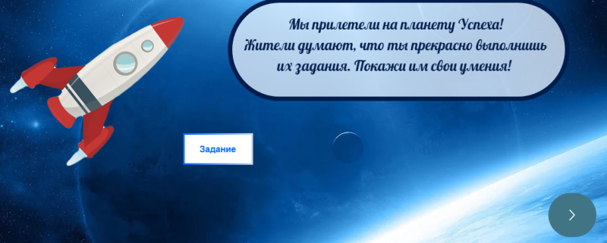  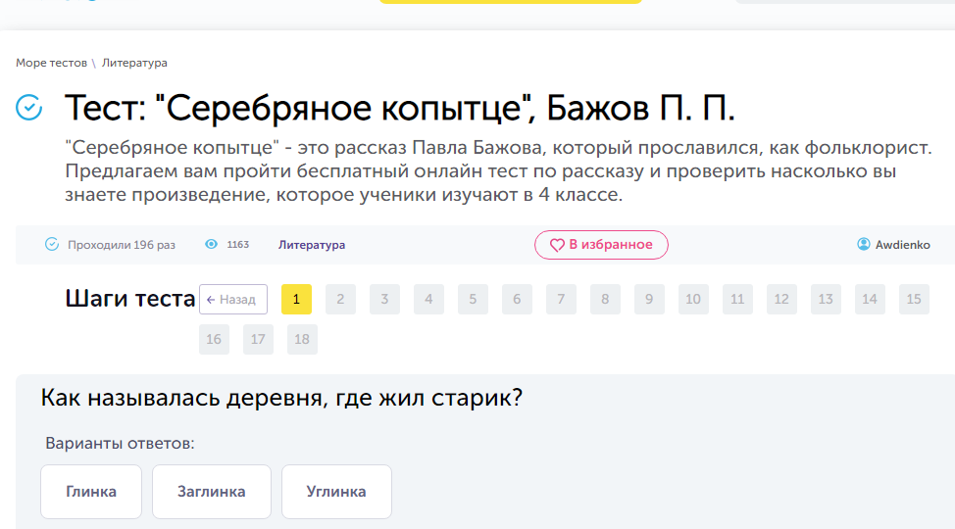
- Информирование учащегося о прохождении задания и вознаграждении:
«Прекрасно! Ты всё выполнила верно! Ты однозначно заслужила награду!»
- Информирование учащегося о прохождении последнего задания и завершении сюжетной линии.
«Ура! Мы добрались до Луны! Давай, скорее, найдём и вернём украденные драгоценности!»

«Не ожидал тебя тут увидеть, Белка! Да, это я украл эти вещи. Я хотел иметь славу, но меня, Мани, никто не воспринял серьёзно. И я решился на этот поступок. Отдам тебе всё только в том случае, если дашь мне что-то взамен!»

«У меня есть супер-бананы. По-моему, они способны исполнить любое желание, если ты откусишь кусочек! Держи!»

«Хорошо, принимаю! Забирай всё. Возвращайся скорее, пока я не передумал!»
- Информирование учащегося о прохождении всего веб-квеста и переход к подарку:  «Мы добрались домой! С Казбека сняли подозрения! Это была прекрасная работа! Ты молодец! А Казбек приготовил тебе сюрприз! Он хочет отблагодарить тебя! Он даёт тебе возможность расширить свой кругозор в сфере астрономии. Ты сможешь рассмотреть созвездия и звёзды в своём крае» | 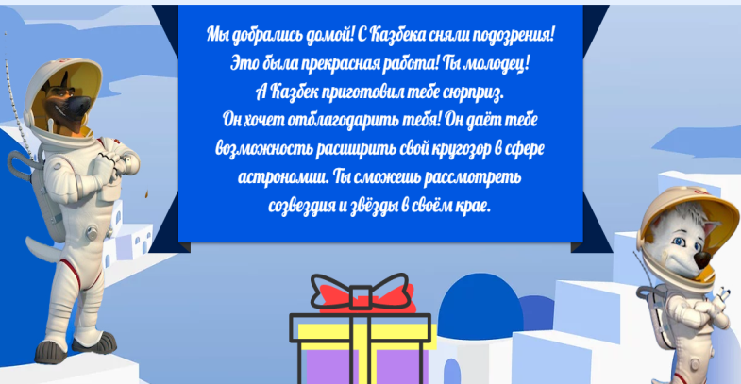  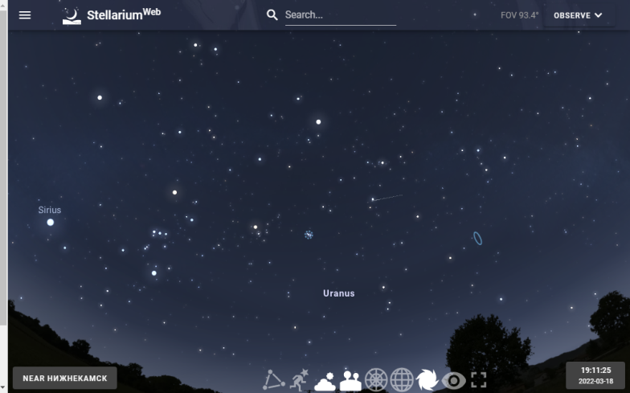
Через 2 дня была проведена проверочная работа.
Таким образом, из данных диаграммы можно увидеть, что на оценку «5» написали работу 3 ученика, на оценку «4» - 12 учеников.

Анализ результатов показал, что 100% учеников хорошо усвоили материал, из них 20% на оценку «5» и 80% на оценку «4».
Анализируя полученные результаты, мы сделали следующий вывод: игровой процесс позволил ученикам получить положительные эмоции, которые, в свою очередь, закрепили в их памяти нужную информацию.

Раздел III. Заключение

Глобальные информационные изменения, коснувшиеся всех отраслей производства, в том числе и образования, потребовали от общества корректировки содержательных и технологических аспектов образования. В условиях активного внедрения цифровизации в жизнь современного общества, немаловажное значение имеет использование современных образовательных технологий, методов и средств активизации деятельности обучающихся, одними из которых являются образовательные веб-квесты.
В своем исследовании мы пришли к выводу, что применение образовательных веб-квестов целенаправленно формирует и развивает учебно-познавательную компетентность обучающихся, способствует лучшему усвоению школьного материала. Использование образовательных веб-квестов в учебно-воспитательном процессе, способствует развитию познавательных навыков обучающихся, умения самостоятельно конструировать свои знания, ориентироваться в информационном пространстве, развивает критическое и творческое мышление.
Образовательный веб-квест дает возможность ученику делать что-то интересное самостоятельно, в группе или самому, максимально используя свои возможности. Для обучающихся это и задание, сформированное в виде проблемы, и их целенаправленная деятельность, и форма организации интерактивного взаимодействия в едином информационном пространстве.
Организованная нами проектная деятельность дала положительные результаты. Гипотеза, выдвинутая в начале работы над проектом, подтверждена. Цель проекта достигнута. Продукт проекта – образовательный веб-квест доказал свою эффективность.
В настоящее время умение ориентироваться в большом количестве информации и находить решения в нестандартных ситуациях очень актуально и важно для обучающихся.

Список использованной литературы
  - ББК 88.3я7 УДК 159.9(075) Маклаков А. Г. М15 Общая психология. — СПб.: Питер, 2001. — 592 с.: ил. — (Серия «Учебник нового века»)
  - Выготский, Л.С. Память и ее развитие в детском возрасте // Лекции по психологии. - М.: Владос, 1999. - 234 с.
  - Дубровина, И. В. Практическая психология образования; Учебное пособие 4-е изд. / Под редакцией И. В. Дубровиной — СПб.: Питер, 2004. — 592 с.
  - Кулагина, И.Ю. Возрастная психология; Полный жизненный цикл развития человека / И.Ю. Кулагина, В.Н. Колюцкий. - М.: ТЦ "Сфера", 2001. - 464 с.
  - Немов, Р.С. Психология: Учебник для студентов высш. пед учеб. заведений: В 3 кн. - Кн 2. Психология образования. - 3-е изд. - М.: Гуманит. изд. центр ВЛАДОС, 1997. - 608 с.
  - Смирнов, А.А. Возрастные и индивидуальные различия памяти. - М.: АПН, 1999. - 221 с.
  - Быховский Я.С. Образовательные web-квесты: статья //http://www.ito.su/1999/III/1/15.html.
  - Быховский Я.С. Учитель.ru: Опыт: Как создать веб-квест для самостоятельной работы учащихся?: статья //http://www.teacher.fio.ru/news.php?n=59&c=1529.
  - Осяк С.А., Султанбекова С.С., Захарова Т.В., Яковлева Е.Н., Лобанова О.Б., Плеханова Е.М. Образовательный квест. – Современная интерактивная технология // Современные проблемы науки и образования. – 2015. – № 1-2.;
  - Романовская З. И. Чтение и развитие младших школьников. – М.: Педагогика, 1982 г.

Список использованных Интернет – ресурсов

- https://externat.foxford.ru/polezno-znat/interaktivnye-formy-i-metody-obucheniya
- https://manage.wix.com/account/sites
- https://learningapps.org

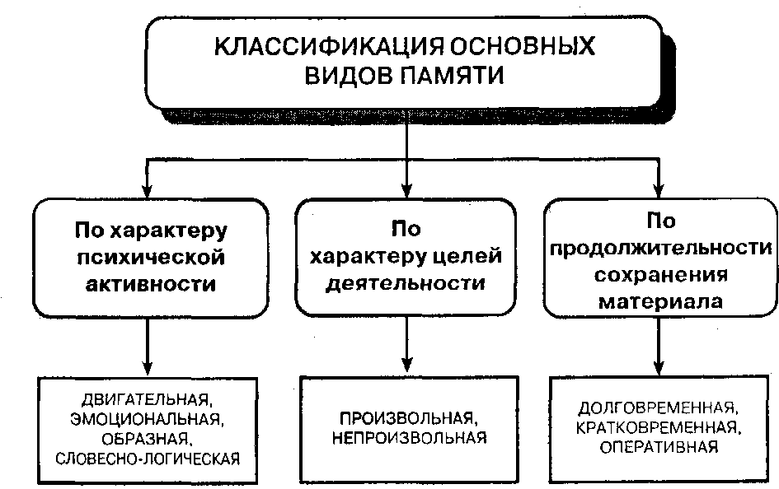
Приложение 1

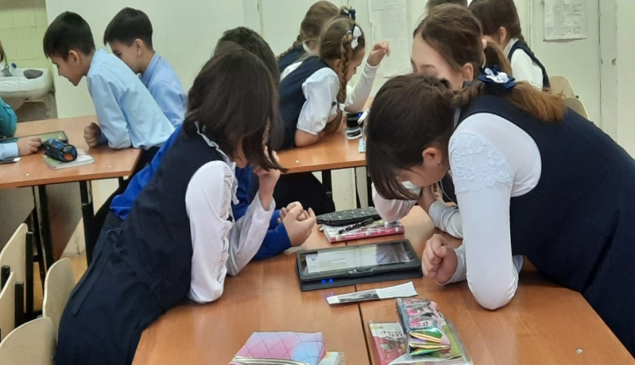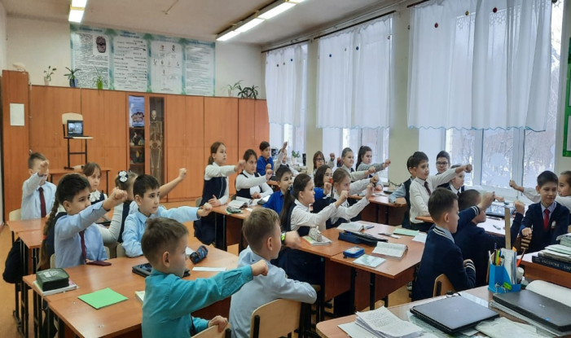
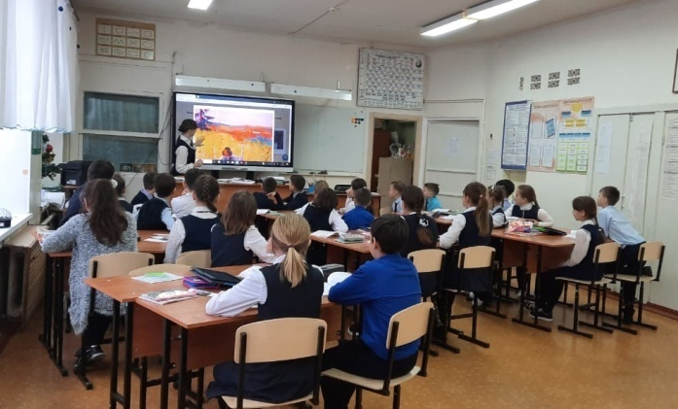
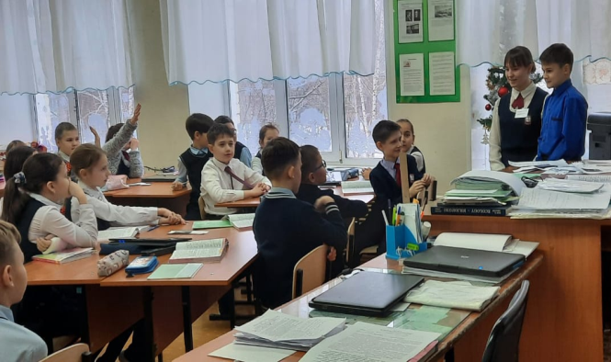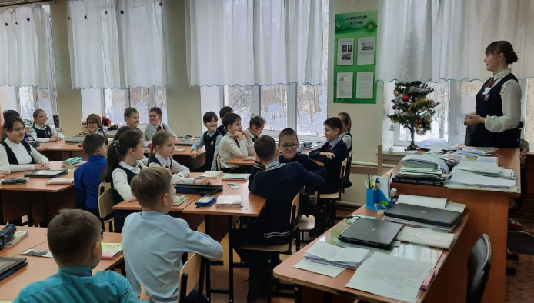

Приложение 2
